TRƯỜNG THCS THỊ TRẤN VĂN ĐIỂN TỔ CHỨC BUỔI SINH HOẠT CHUYÊN ĐỀ “YÊU THƯƠNG, BIẾT ƠN”
Sáng ngày 28/11/2022, trường THCS Thị trấn Văn Điển tổ chức sinh hoạt chuyên đề Giáo dục đạo đức, lối sống cho học sinh về chủ đề “Yêu thương - Biết ơn”. Đây là dịp để học sinh được tham gia học tập, tìm hiểu về phẩm chất “Yêu thương – Biết ơn”. Qua đó, các em mạnh dạn bày tỏ tình cảm cảm xúc của mình với cha mẹ, thầy cô, bạn bè, với người đã giúp đỡ mình hoặc sẵn sàng hành động có ích để bày tỏ sự đồng tình với những hành động đẹp trong cuộc sống.
Sau nghi lễ chào cờ trang nghiêm, các bạn học sinh háo hức nghe thầy Vũ Huy Hoàng giới thiệu chuyên đề và dẫn dắt các bạn qua nhiều hoạt động thật ý nghĩa. Xen kẽ giữa buổi trao đổi là hoạt động nhảy theo nhạc vui nhộn tiếp thêm năng lượng cho các bạn nhỏ.
Bằng chất giọng ấm áp và lối dẫn chuyện truyền cảm hứng, bài chia sẻ của Diễn giả Vũ Huy Hoàng- Công ty Viet future đã chạm vào trái tim của của cô và trò trong buổi sáng hôm nay. Thầy đã giúp các em học sinh thấu hiểu thêm về sự yêu thương và lòng biết ơn trong cuộc sống. Đó chính là đạo lí làm người mà ông cha ta đã truyền lại qua bao đời, bao thế hệ. Tinh thần hiếu đạo, uống nước nhớ nguồn cùng những giá trị truyền thống tốt đẹp chính là kết tinh của tinh thần dân tộc, là mạch nguồn của cuộc sống và cũng chính là yếu tố để góp phần quyết định nên sự suy thịnh của một đất nước.
Bên cạnh những câu chuyện gần gũi từ cuộc sống, diễn giả Vũ Huy Hoàng còn giới thiệu những phương pháp để cho mỗi học sinh tự đánh giá lại bản thân, các mối quan hệ của mình một cách chính xác và hiệu quả nhất. Có thể nói Chuyên đề “Yêu thương- Biết ơn” không chỉ có giá trị truyền tải thông điệp mà còn có giá trị thực tiễn sâu sắc, giúp các em trau dồi kĩ năng, bồi dưỡng cảm xúc bản thân, biết sống có ý nghĩa với gia đình và những người xung quanh.
Cuối buổi chuyên đề, các bạn được dặn dò tham gia hoạt động tiếp nối: viết lời yêu thương gửi đến các thầy cô đã dạy dỗ các em trong những năm học vừa qua. Sự hào hứng của các bạn nhỏ sau chuyên đề này sẽ giúp lan toả ý nghĩa của “Yêu thương và Biết ơn”.
Cô Đặng Thị Bính, Phó hiệu trưởng nhà trường cho biết hiệu ứng của buổi nói chuyện đã thực sự chạm đến trái tim học trò. Cô mong học sinh sẽ được nghe nhiều buổi chia sẻ bổ ích, thiết thực như vậy. Bởi một ngôi trường tốt không chỉ là nơi đào tạo ra những con người có kiến thức mà ở đó phải là nơi tạo ra những con người có đạo đức, biết lắng nghe và yêu thương cộng đồng, đặc biệt phải biết ơn đến công ơn sinh thành, nuôi dưỡng của cha mẹ, sự chăm sóc của thầy cô và biết quan tâm đến bạn bè, những người xung quanh. Đó mới là giáo dục.
Hi vọng qua chương trình ngày hôm nay, ngọn lửa của lòng biết ơn, sự yêu thương, lòng hiếu kính đối với các đấng sinh thành, lòng biết ơn và tri ân đối với những người Thầy, người Cô những người chèo đò vẫn âm thầm chở những chuyến đò cập bến đã luôn đồng hành cùng chúng ta trong cuộc sống sẽ được thắp sáng hơn nữa trong lòng mỗi người.
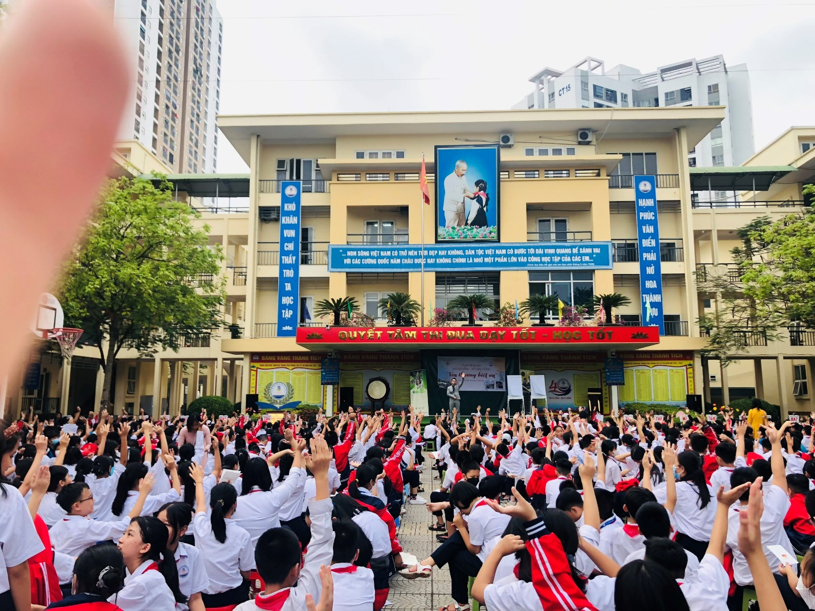
Một số hình ảnh trong buổi sinh hoạt chuyên đề: 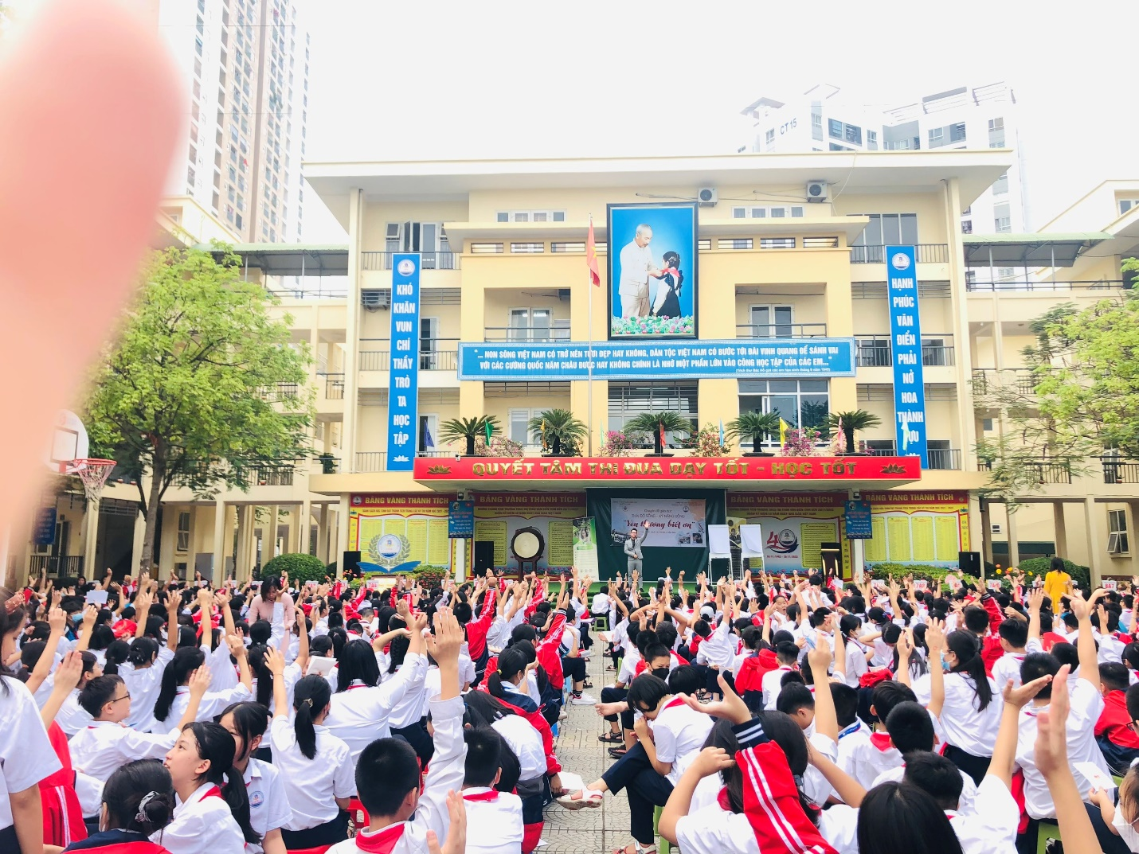

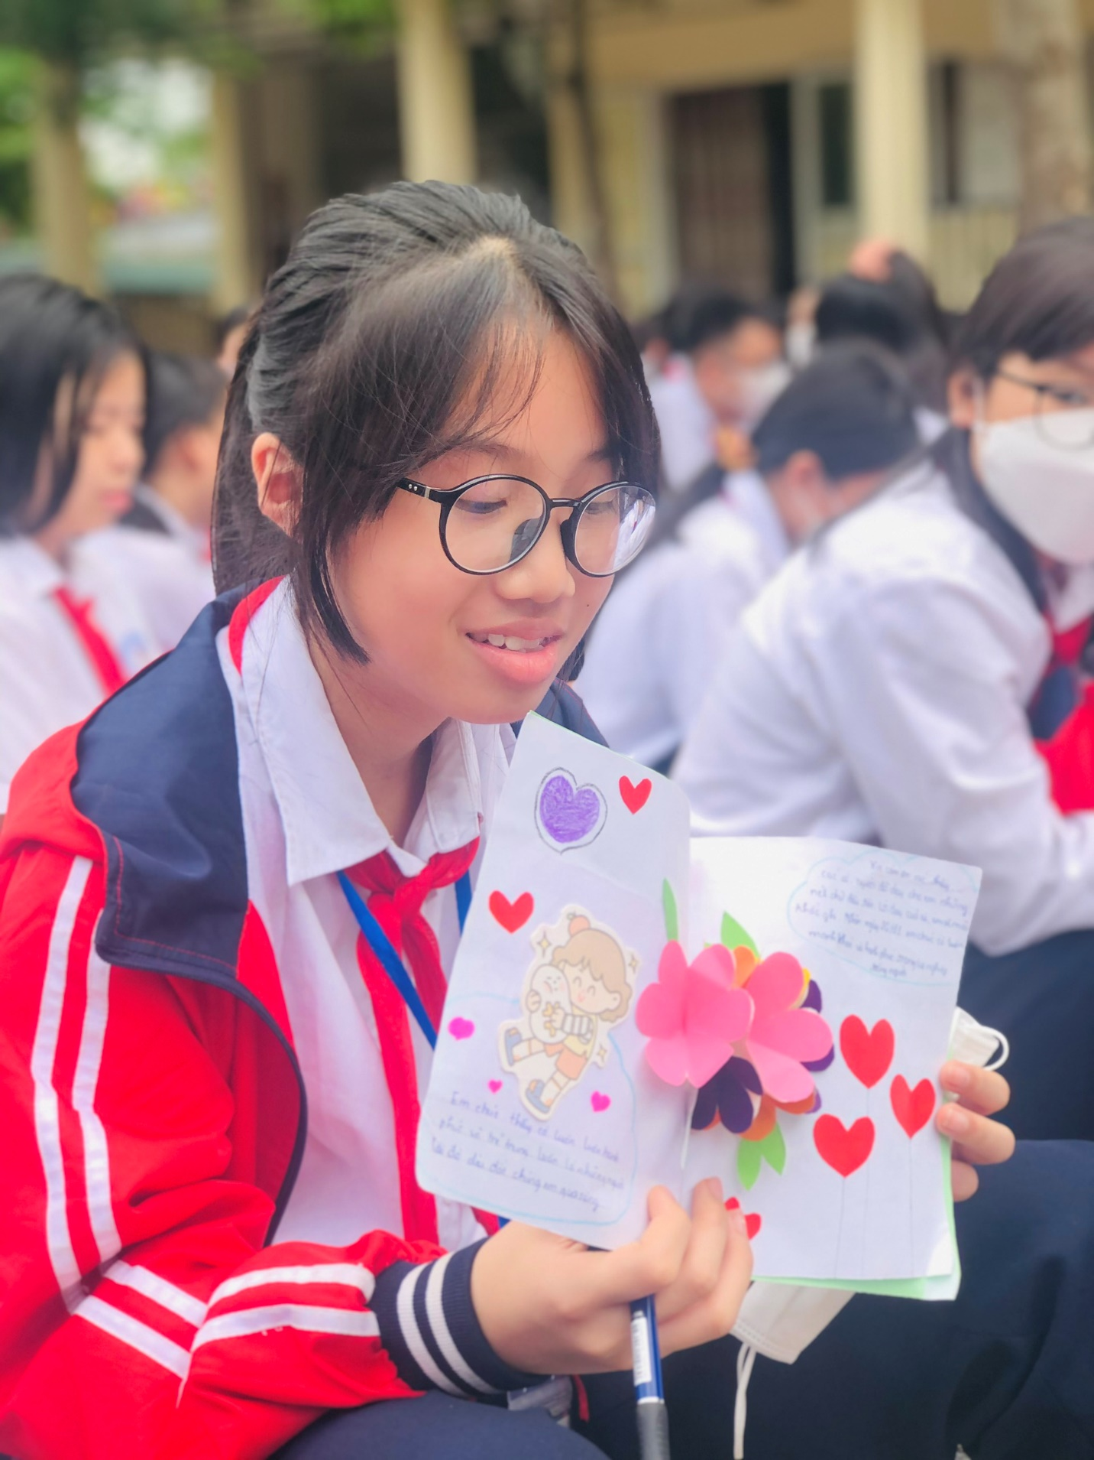
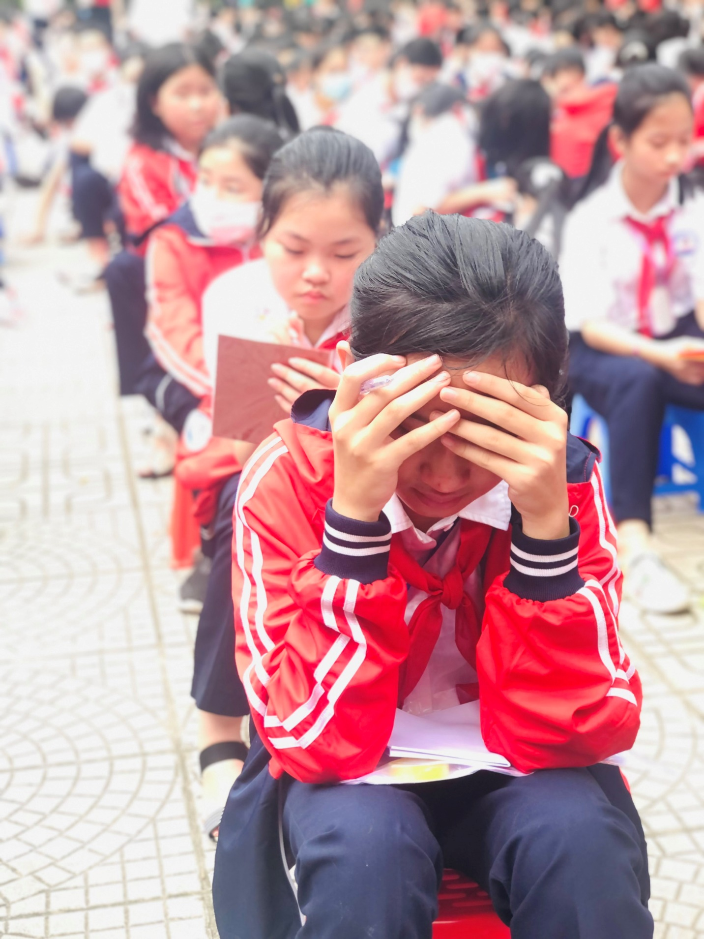
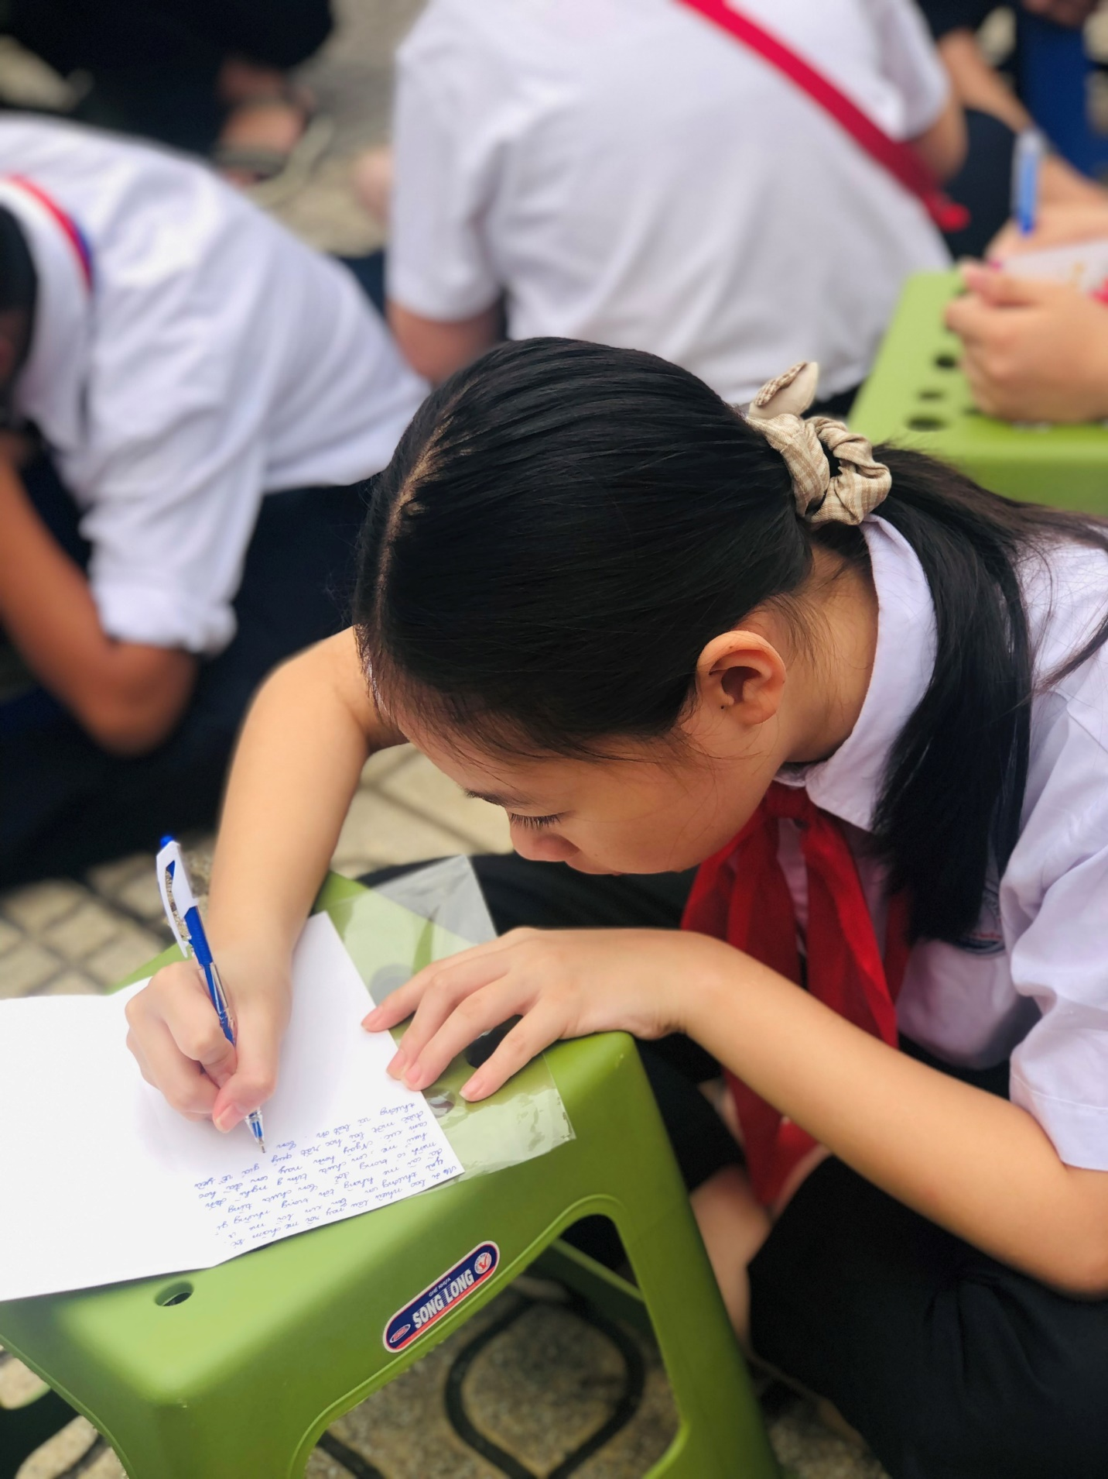
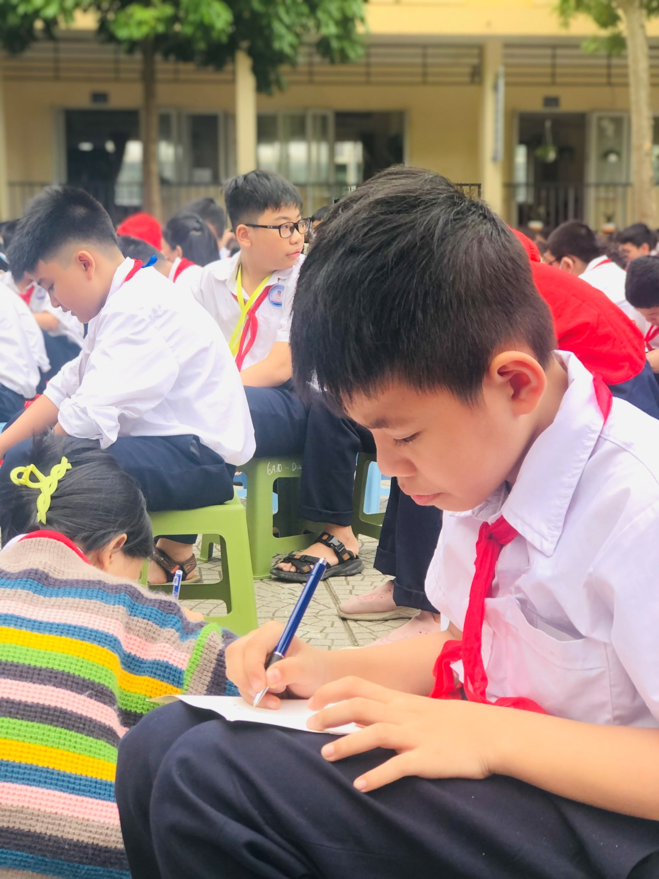
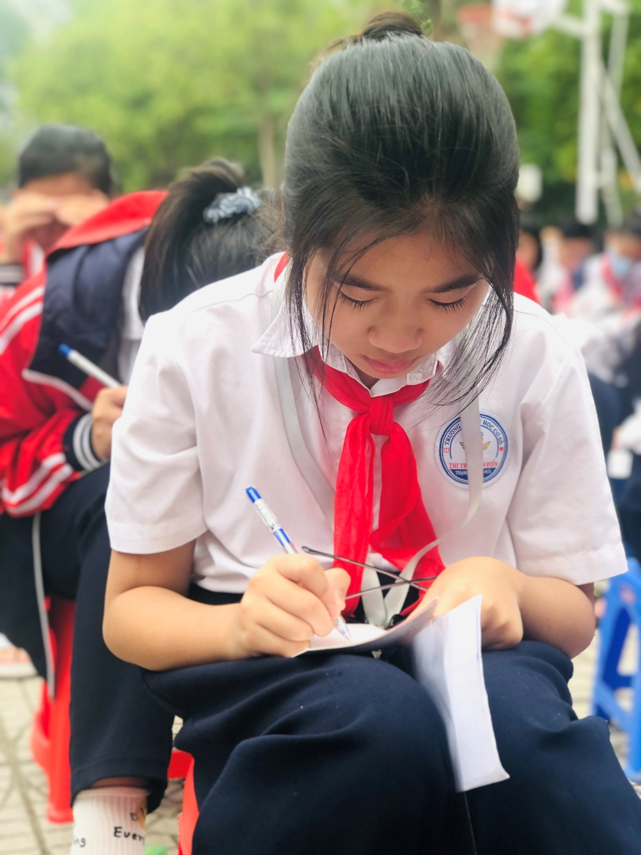

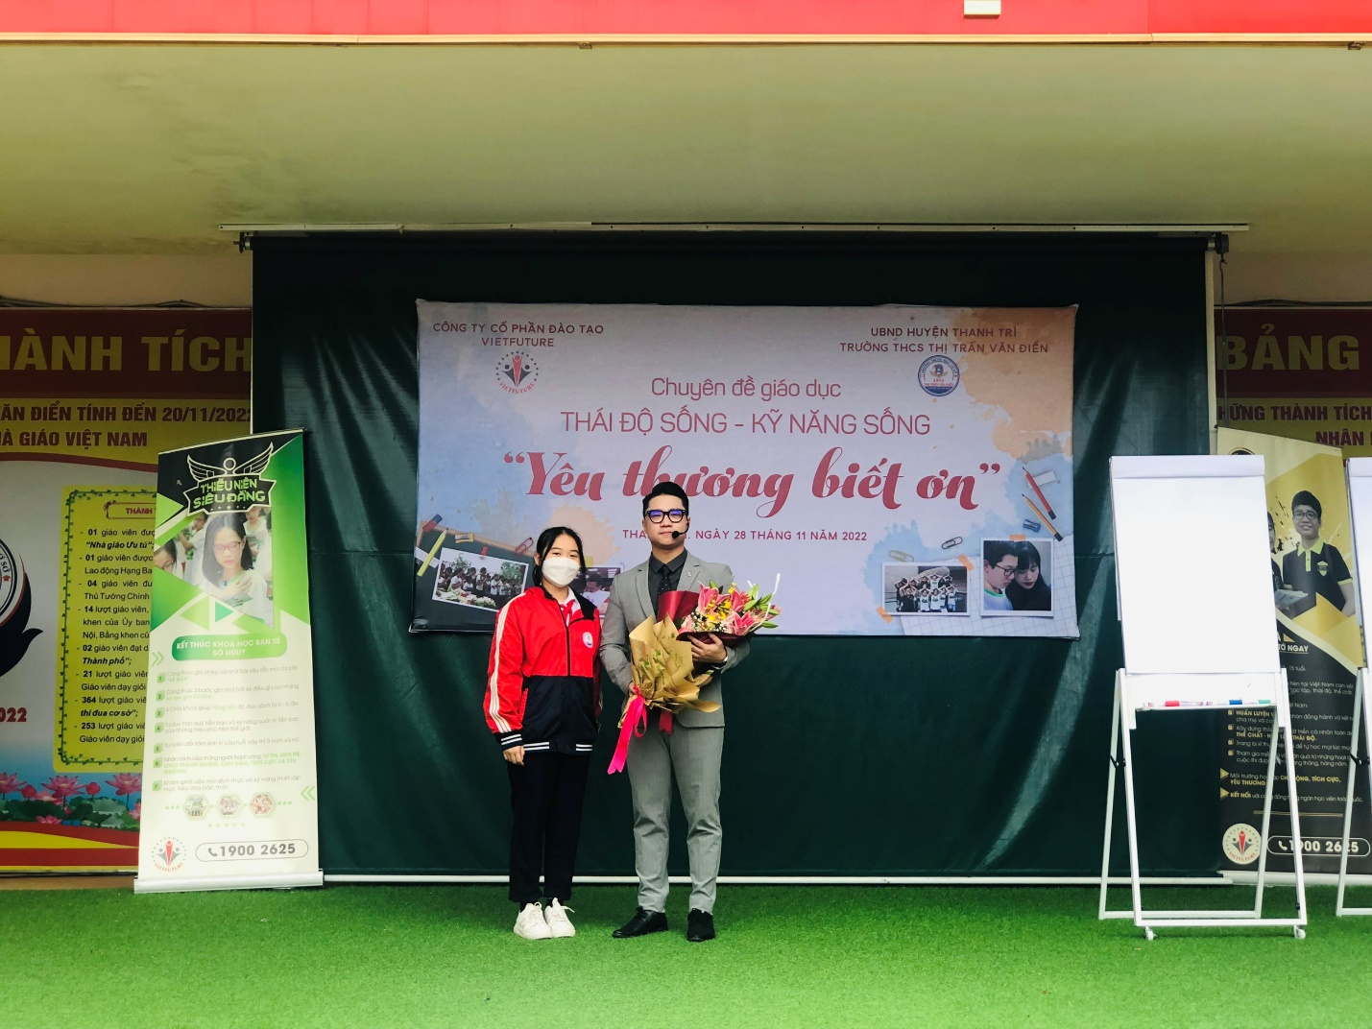
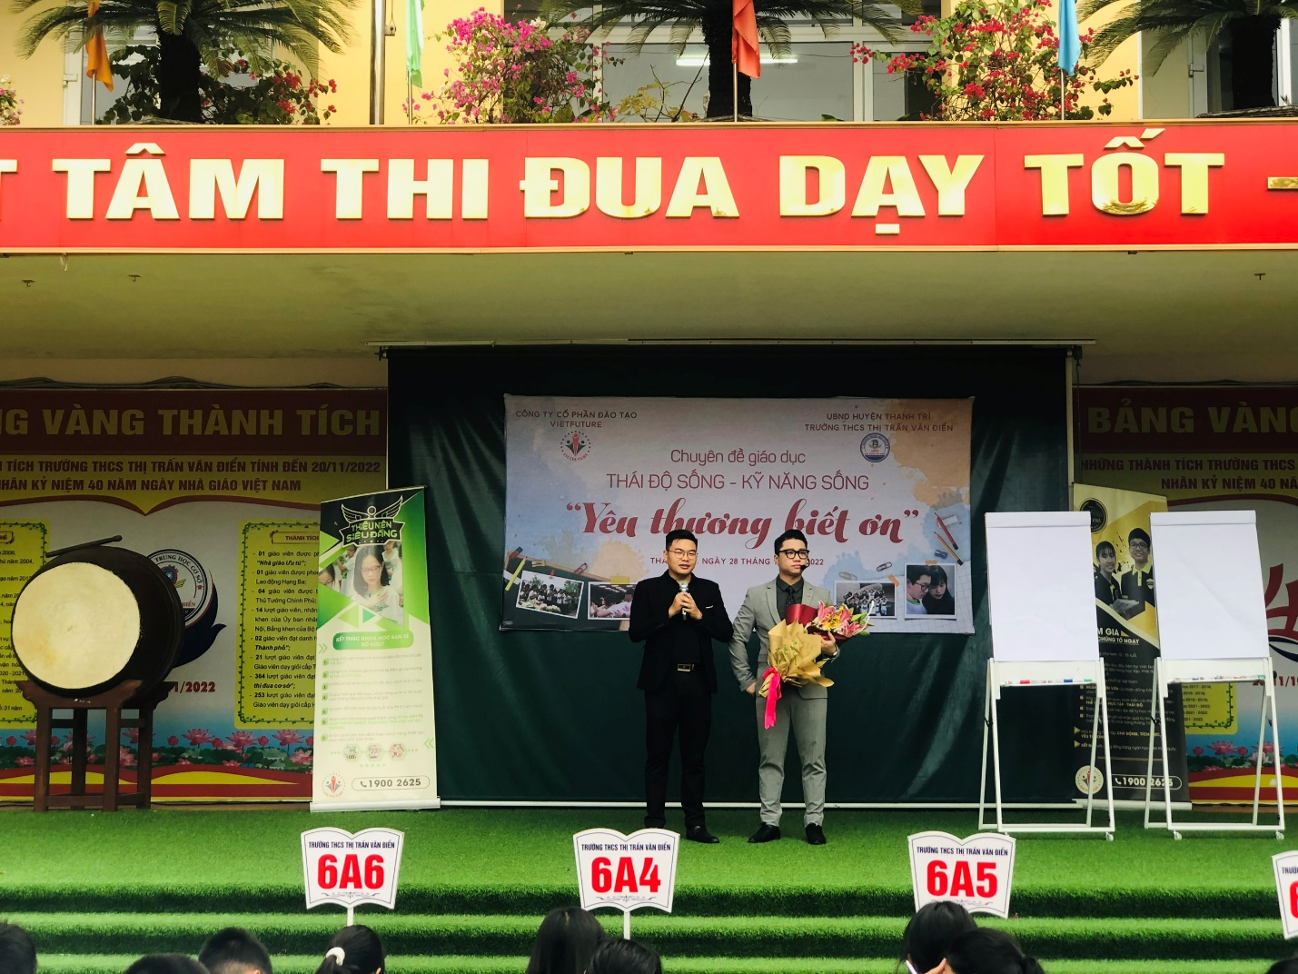
Thực hiện: Nguyễn Thị Trâm

